2023学年第二学期初三数学教学质量调研试卷
（考试时间：100分钟 满分：150分）
考生注意：
1．本试卷含三个大题，共25题，答题时，考生务必按答题要求在答题纸规定的位置上作答，在草稿纸、本调研卷上答题一律无效．
2．除第一、二大题外，其余各题如无特别说明，都必须在答题纸相应位置上写出证明或计算的主要步骤．
一、选择题（本大题共6题，每题4分，满分24分）【每小题只有一个正确选项，在答题纸相应题号的选项上用2B铅笔正确填涂】
1. 下列二次根式中，最简二次根式的是（ ）
A. B. C. D.
【答案】C
【解析】
【分析】判定一个二次根式是不是最简二次根式的方法，就是逐个检查最简二次根式的两个条件是否同时满足，同时满足的就是最简二次根式，否则就不是．
【详解】A、=，被开方数含分母，不是最简二次根式；故A选项不符合题意；
B、=，被开方数为小数，不是最简二次根式；故B选项不符合题意；
C、，是最简二次根式；故C选项符合题意；
D．=，被开方数，含能开得尽方的因数或因式，故D选项不符合题意；
故选C．
2. 关于一元二次方程根的情况，正确的是（ ）
A. 有两个相等的实数根 B. 有两个不相等的实数根
C. 有且只有一个实数根 D. 没有实数根
【答案】B
【解析】
【分析】本题考查了根的判别式．先计算出根的判别式的值，然后根据根的判别式的意义对各选项进行判断．
【详解】解：△，
方程有两个不相等的实数根．
故选：B．
3. 下列函数中，函数值y随自变量x的值增大而增大的是（ ）
A. B. C. D.
【答案】D
【解析】
【分析】本题主要考查一次函数、反比例函数和二次函数的性质，熟练掌握各类函数的性质是解决问题的关键．根据一次函数，反比例函数、二次函数的性质进行逐项分析即可．
【详解】A． ，二次项系数为，故函数开口向上，且对称轴为，当时，函数值y随自变量x的值增大而减小；当时，函数值y随自变量x的值增大而增大；而不是函数值y随自变量x的值增大而增大，故不符合题意；
B．，比例系数为，当时，函数值y随自变量x的值增大而增大；当时，函数值y随自变量x的值增大而增大；而不是函数值y随自变量x的值增大而增大，故不符合题意；
C． ，一次项系数为，函数值y随自变量x的值增大而增减小，故不符合题意；
D． ，一次项系数为，函数值y随自变量x的值增大而增大，故符合题意；
故选：D
4. 为了解某公司的收入水平，随机挑选五人的月工资进行抽样调查，月工资（单位：元）分别是3000，4000，5000，6000，50000，那么能够较好的反映他们收入平均水平的是（ ）
A. 中位数 B. 标准差 C. 平均数 D. 众数
【答案】A
【解析】
【分析】此题考查了平均数、众数、中位数和标准差，众数是指一组数据中出现次数最多的数据；将一组数据从小到大（或从大到小）重新排列后，最中间的那个数（或最中间两个数的平均数）叫做这组数据的中位数．
利用平均数，中位数、众数和给出的数据分别进行分析，即可得出答案．
【详解】解：标准差是反映数据的波动程度，因此不能很好的反映，而五人的月工资有的工资很高，有的很低，故平均数不具有代表性，众数是数据出现次数最多的数，也不能很好的反映，
而中位数将一组数据从小到大（或从大到小）重新排列后，最中间位置的数，具有代表性，
所以能够较好的反映他们收入平均水平．
故选：A．
5. 如图，已知点A、B、C、D都在上，，下列说法错误的是（ ）
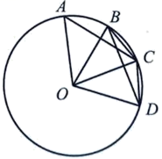
A. B.
C. D.
【答案】C
【解析】
【分析】考查了圆周角定理、垂径定理、圆心角、弧、弦的关系，解题关键是明确题意，利用数形结合的思想解答．根据题意和垂径定理，可以得到，，，然后即可判断各个小题中的结论是否正确，从而可以解答本题．
【详解】解：∵，
∴，，故A正确；，
∴， ,
∴故B正确；,
∴，故C错误；
∵，
∴，故D正确；
故选：C．
6. 下列命题是假命题的是（ ）
A. 对边之和相等的平行四边形是菱形
B. 一组邻边上的高相等的平行四边形是菱形
C. 一条对角线平分一组对角，另一条对角线平分一个内角的四边形是菱形
D. 被一条对角线分割成两个等腰三角形的平行四边形是菱形
【答案】D
【解析】
【分析】本题考查的是命题的真假判断，正确的命题叫真命题，错误的命题叫做假命题．根据菱形的判定定理判断即可．
【详解】解：A、∵平行四边形的对边相等，且对边之和相等，
∴平行四边形邻边相等，
∴平行四边形是菱形，故本选项命题是真命题；
B、如图，是的边上的高，是边上的高，且
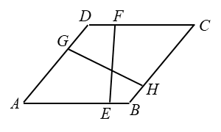
由面积公式得，
∴
∴是菱形，
即：一组邻边上的高相等的平行四边形是菱形，故本选项命题是真命题；
C、如图，分别是四边形的两条对角线，交于点O，其中平分，平分
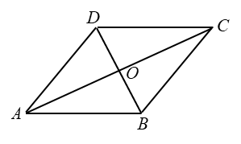
∵
∴
∴
∴
∴
又
∴
∴
∴
∴四边形是菱形，
即：一条对角线平分一组对角，另一条对角线平分一个内角的四边形是菱形，是真命题，不符合题意；
D、有一条对角线与一组邻边构成等腰三角形的平行四边形不一定是菱形，故被一条对角线分割成两个等腰三角形的平行四边形是菱形是假命题，符合题意；
故选：D．
二、填空题（本大题共12题，每题4分，满分48分）
7. 计算：________．
【答案】##
【解析】
【分析】根据负整数指数幂进行计算即可求解．
【详解】解：${\left(\frac{1}{2}\right)}^{2}=\frac{1}{4}$
故答案为：
【点睛】本题考查了负整数指数幂，掌握负整数指数幂是解题的关键．
8. 截至2023年底，全国高铁营业里程约为45000公里，这个数45000用科学记数法表示为___________．
【答案】
【解析】
【分析】此题考查科学记数法的表示方法．科学记数法的表示形式为的形式，其中，为整数，表示时关键要正确确定的值以及的值．确定的值时，要看把原数变成时，小数点移动了多少位，的绝对值与小数点移动的位数相同．当原数绝对值时，是正整数，当原数绝对值时，是负整数．
【详解】解：．
故答案为：．
9. 函数的定义域为___________．
【答案】
【解析】
【分析】本题考查了函数的定义域，熟练掌握概念是解题的关键．根据分母不为0，即可求解自变量的取值范围．
【详解】解：由题意得，，
∴，
故答案为：．
10. 方程的解是________
【答案】x=10
【解析】
【详解】由题意得：x-1=3²，解得：x=10，
故答案为10.
11. 已知方程，如果设，那么原方程转化为关于y的整式方程为________________．
【答案】
【解析】
【分析】本题考查了换元法解分式方程，熟练掌握换元法是解题的关键．根据换元法即可求解．
详解】解：方程，如果设，
∴
即，
故答案为：．
12. 如果二次函数的图象向右平移3个单位后经过原点，那么m的值为___________．
【答案】
【解析】
【分析】本题考查的是二次函数的图象与几何变换，熟知“左加右减”的法则是解题的关键．
求出函数图象向右平移3个单位后的函数解析式，再由函数图象过原点即可得出的值．
【详解】解：二次函数的图象向右平移3个单位后的解析式为，
二次函数的图象向右平移3个单位后经过原点，
，
解得．
故答案为：．
13. 在1，2，3中任取两个不重复的数字组成一个两位数，那么这个两位数是素数的概率是___________．
【答案】
【解析】
【分析】本题主要考好了树状图法或列表法求解概率：先画出树状图得到所有等可能性的结果数，再找到这个两位数是素数的结果数，最后依据概率计算公式求解即可．
【详解】解：画树状图如下：
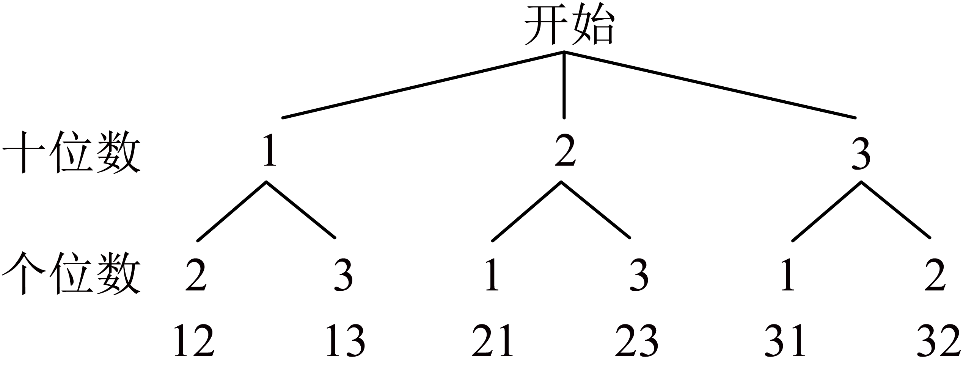
由树状图可知一共有6种等可能性的结果数，其中这个两位数是素数的结果数有3个，
∴这个两位数是素数的概率为，
故答案为：。
14. 为了解某校六年级300名学生来校的方式，随机调查了该校六年级50名学生同一天来校的方式，并绘制了如图所示的饼状图，那么估计该校六年级300名学生中这一天步行来学校的共有___________名．
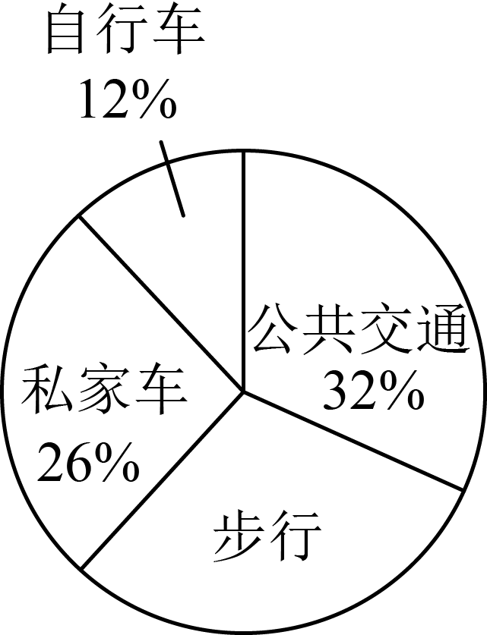
【答案】90
【解析】
【分析】本题考查了利用样本所占百分比估计总体的数量，理解题意，掌握样本估计总体的方法是解题关键．先根据表格中的数据可得六年级学生步行的人数占比，再乘以300即可得．
【详解】由表可知，六年级学生步行的人数占比为
则（人）
即六年级300名学生中步行的人数是90
故答案为：90．
15. 如图，在中，点D在边上，且，点E是的中点，连接，设向量，，如果用、表示，那么___________．
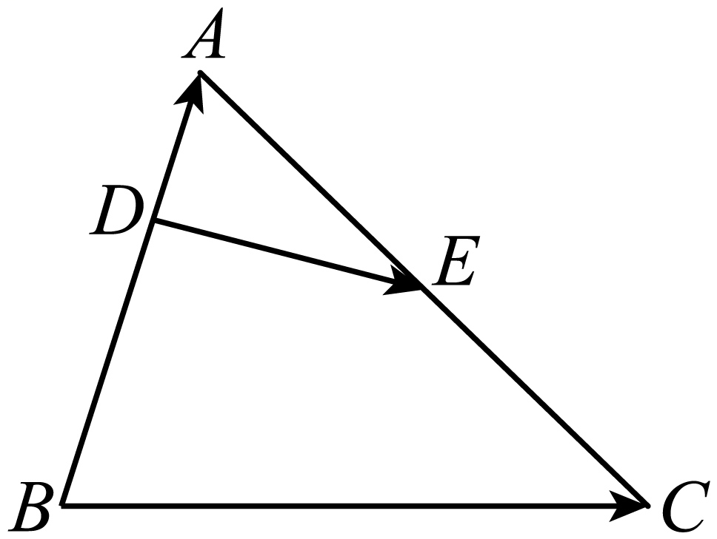
【答案】
【解析】
【分析】本题考查向量，首先由向量的知识，得到与的值，即可得到的值．
【详解】解：在中，，，则
∵，点E是的中点，
∴，
∴
故答案为：．
16. 如图，正方形中，点在对角线上，点在边上（点不与点重合），且，那么的值为___________．
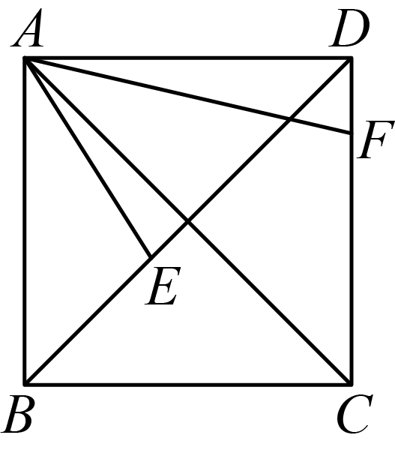
【答案】
【解析】
【分析】本题主要考查了正方形的性质、勾股定理及相似三角形的判定及性质，熟练掌握相似三角形的判定及性质是解题的关键．根据正方形的性质及勾股定理得，再证明，利用相似三角形的性质即可得解．
【详解】解：∵四边形是正方形，
∴，，，
∴，
∵，
∴，
∴，
∴，
∴，
故答案为：．
17. 在中，，将绕着点C旋转，点A、点B的对应点分别是点D、点E，如果点A在的延长线上，且，那么的余弦值为___________．
【答案】##
【解析】
【分析】由旋转，平行线的性质以及等腰三角形的性质证明，再对运用内角和定理可求，即可求解的余弦值．
【详解】解：由旋转得，
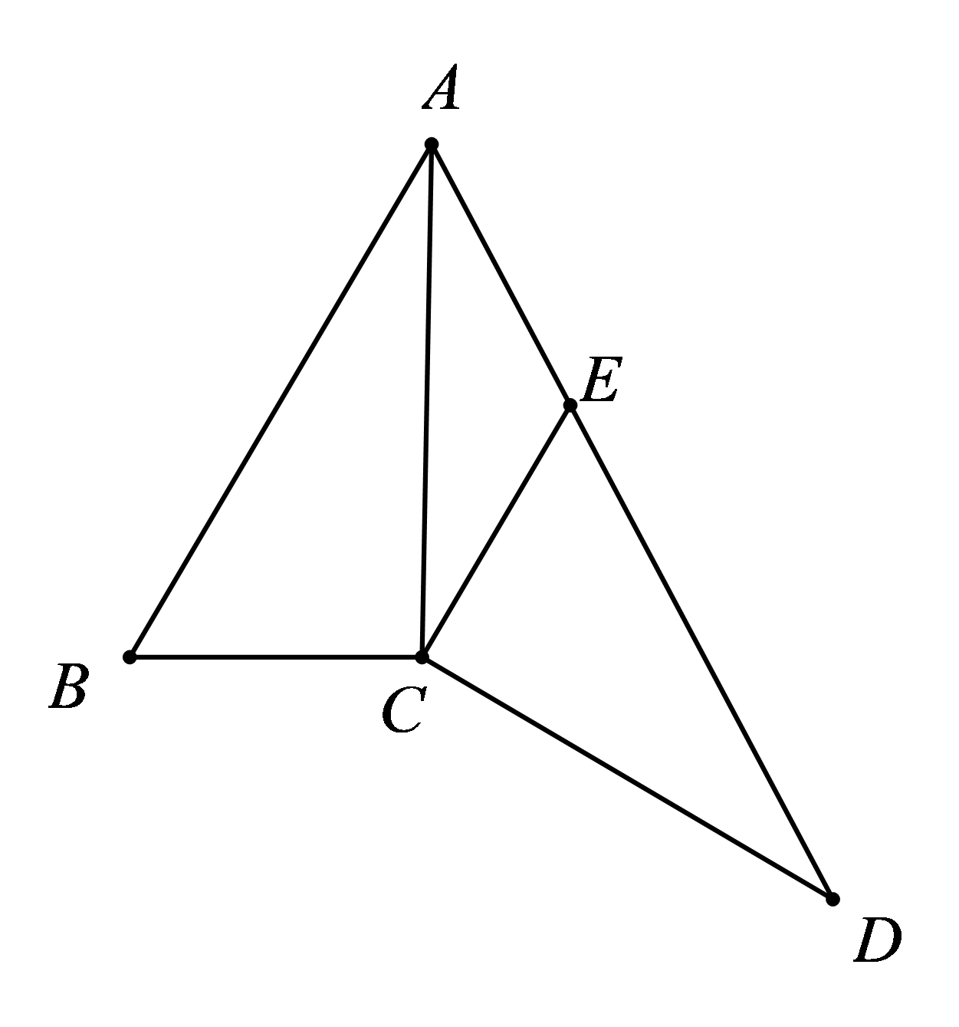
∴，
∵，
∴，
∴，
∴在中，由内角和定理得：，
∴，
∴，
∴，
故答案为：．
【点睛】本题考查了旋转的性质，平行线的性质，三角形内角和定理，等腰三角形的性质以及特殊角的锐角三角函数值，熟练掌握知识点是解题的关键．
18. 我们把以三角形的重心为圆心的圆叫做该三角形的重心圆．如图，在中，，如果的重心圆与该三角形各边的公共点一共有4个，那么它的半径r的取值范围是___________．
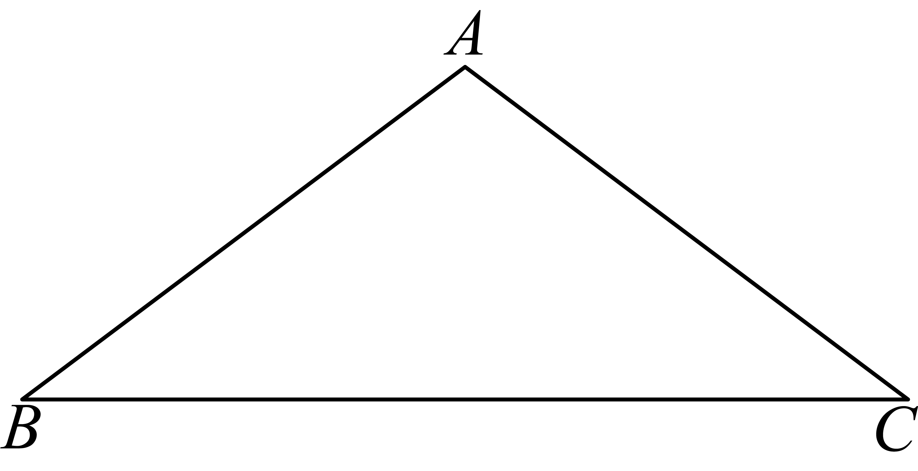
【答案】或
【解析】
【分析】本主要考查三角形重心以及点与圆的位置关系，根据重心的性质得由勾股定理求出，运用面积法求出，从而得出结论
【详解】解：设点O为的重心，
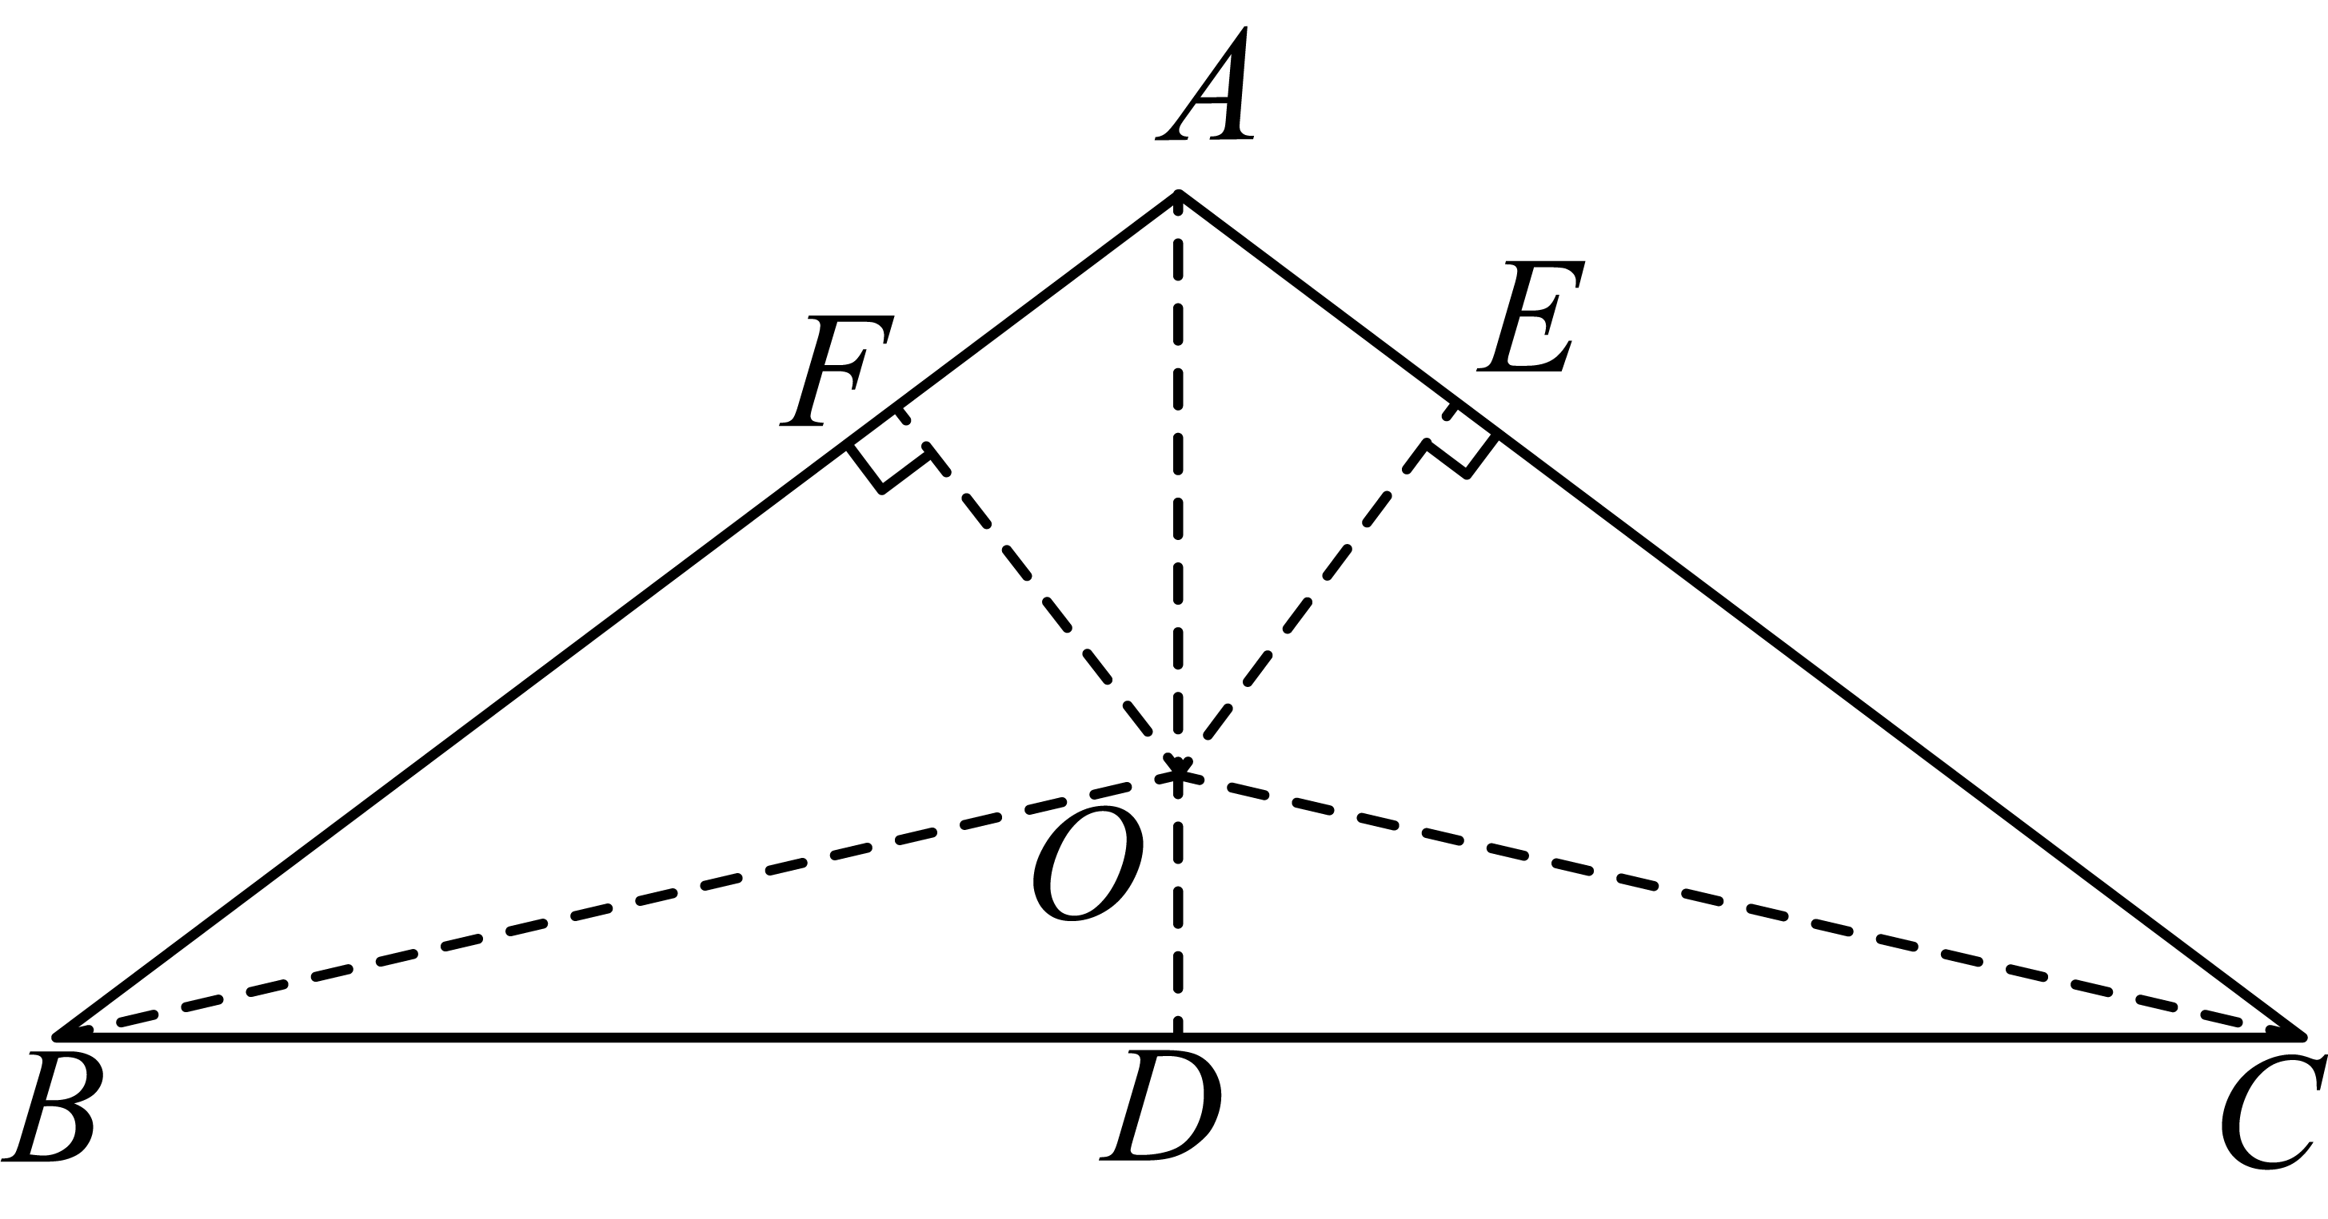
∵为中线，
∴
连接则
∴,
过点作于点E，F，
∴
∵,
∴
∴
∴的重心圆与该三角形各边的公共点一共有4个，那么它的半径r的取值范围是或
故答案为：或
三、解答题（本大题共7题，满分78分）【将下列各题的解答过程，做在答题纸的相应位置上】
19. 计算：
【答案】
【解析】
【分析】先求一个数的立方根，化简绝对值，分母有理化，求一个数的零指数幂，依次计算即可．
【详解】解：
．
【点睛】本题考查了实数的混合运算，立方根的性质、绝对值的性质、分母有理化、零指数幂的性质，正确化简是解题的关键．
20. 解方程组：
【答案】或．
【解析】
【分析】本题考查了解高次方程组，能把高次方程组转化成二元一次方程组是解题的关键．由方程②得③或④，再由①③和①④组成两个方程组，再求出方程组的解即可．
【详解】解：
由方程②得，
∴或，即③或④，
∴原方程组为或，
把代入得：，
解得，
∴；
把代入得：，
解得，
∴；
∴方程组的解为或．
21. 如图，经过平行四边形的顶点B,C,D，点O在边上，，．
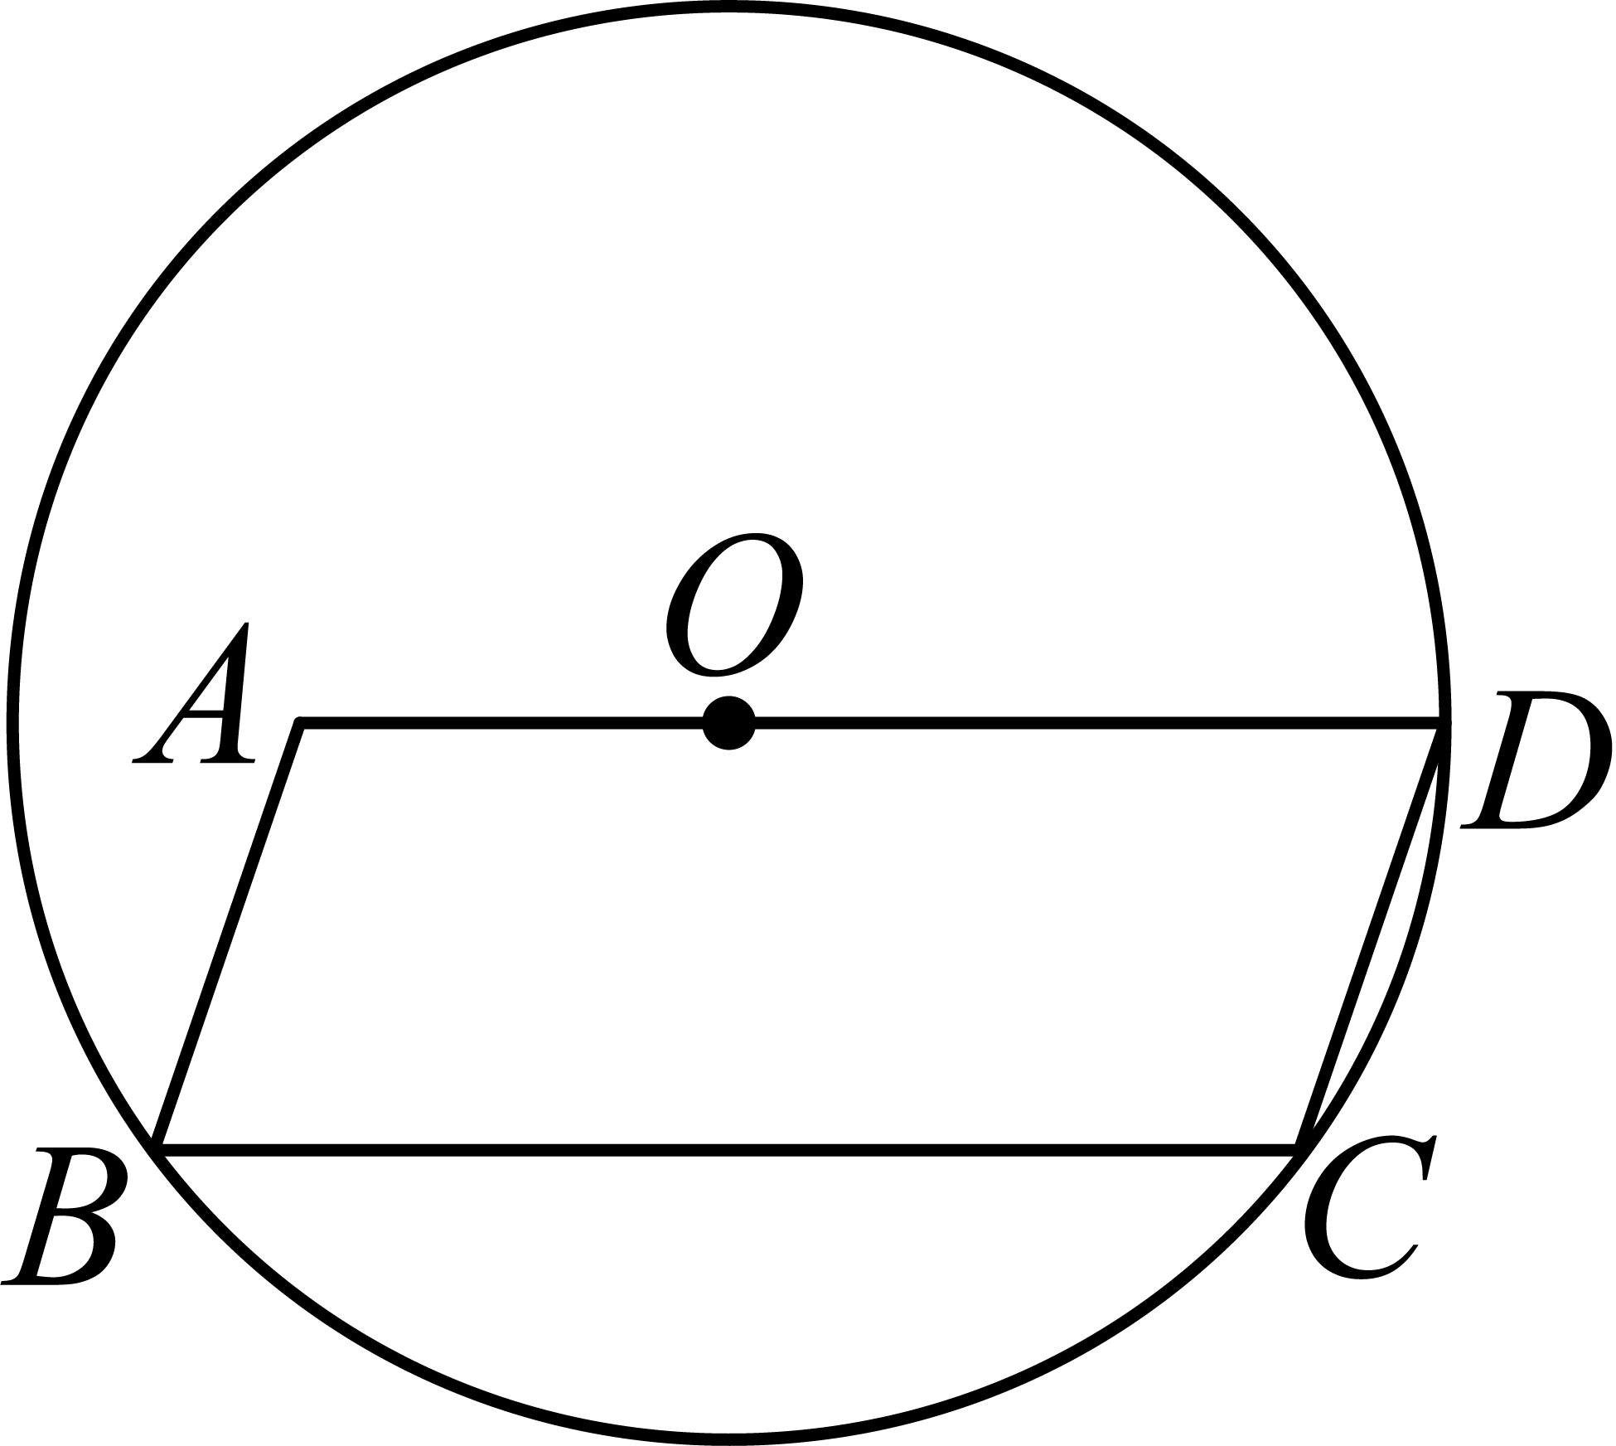
（1）求平行四边形的面积；
（2）求的正弦值．
【答案】（1）24 （2）
【解析】
【分析】（1）过点O作于点E，连结，则，根据平行四边形的性质及勾股定理，即可求出的长，进而得到答案；
（2）过点C作于点F，证明四边形是矩形，得到，，所以，再利用勾股定理求出，最后利用三角函数的定义，即得答案．
【小问1详解】
过点O作于点E，连结，
则，
四边形是平行四边形，
，
，
在中，，
，
平行四边形的面积；
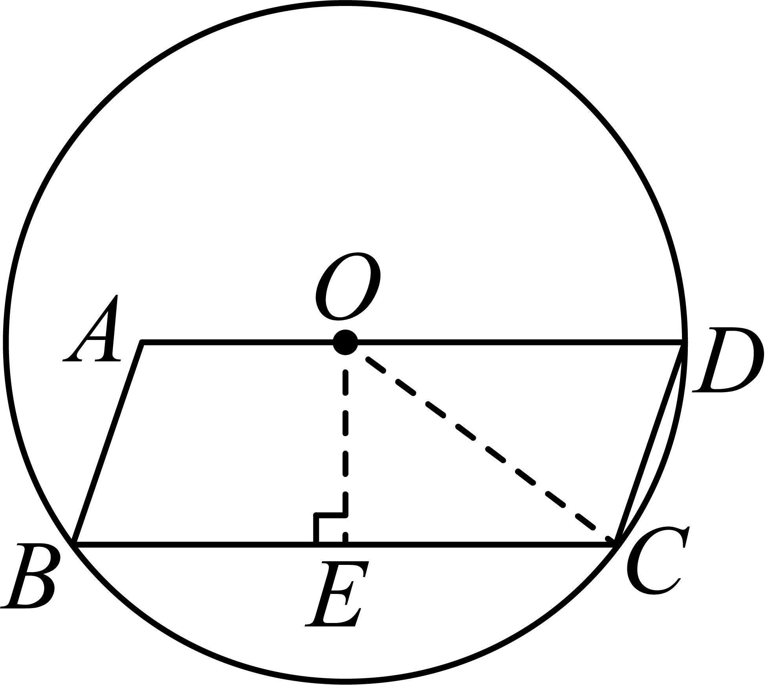【小问2详解】
过点C作于点F，
四边形是平行四边形，
，
，
四边形矩形，
，，
，
，
．
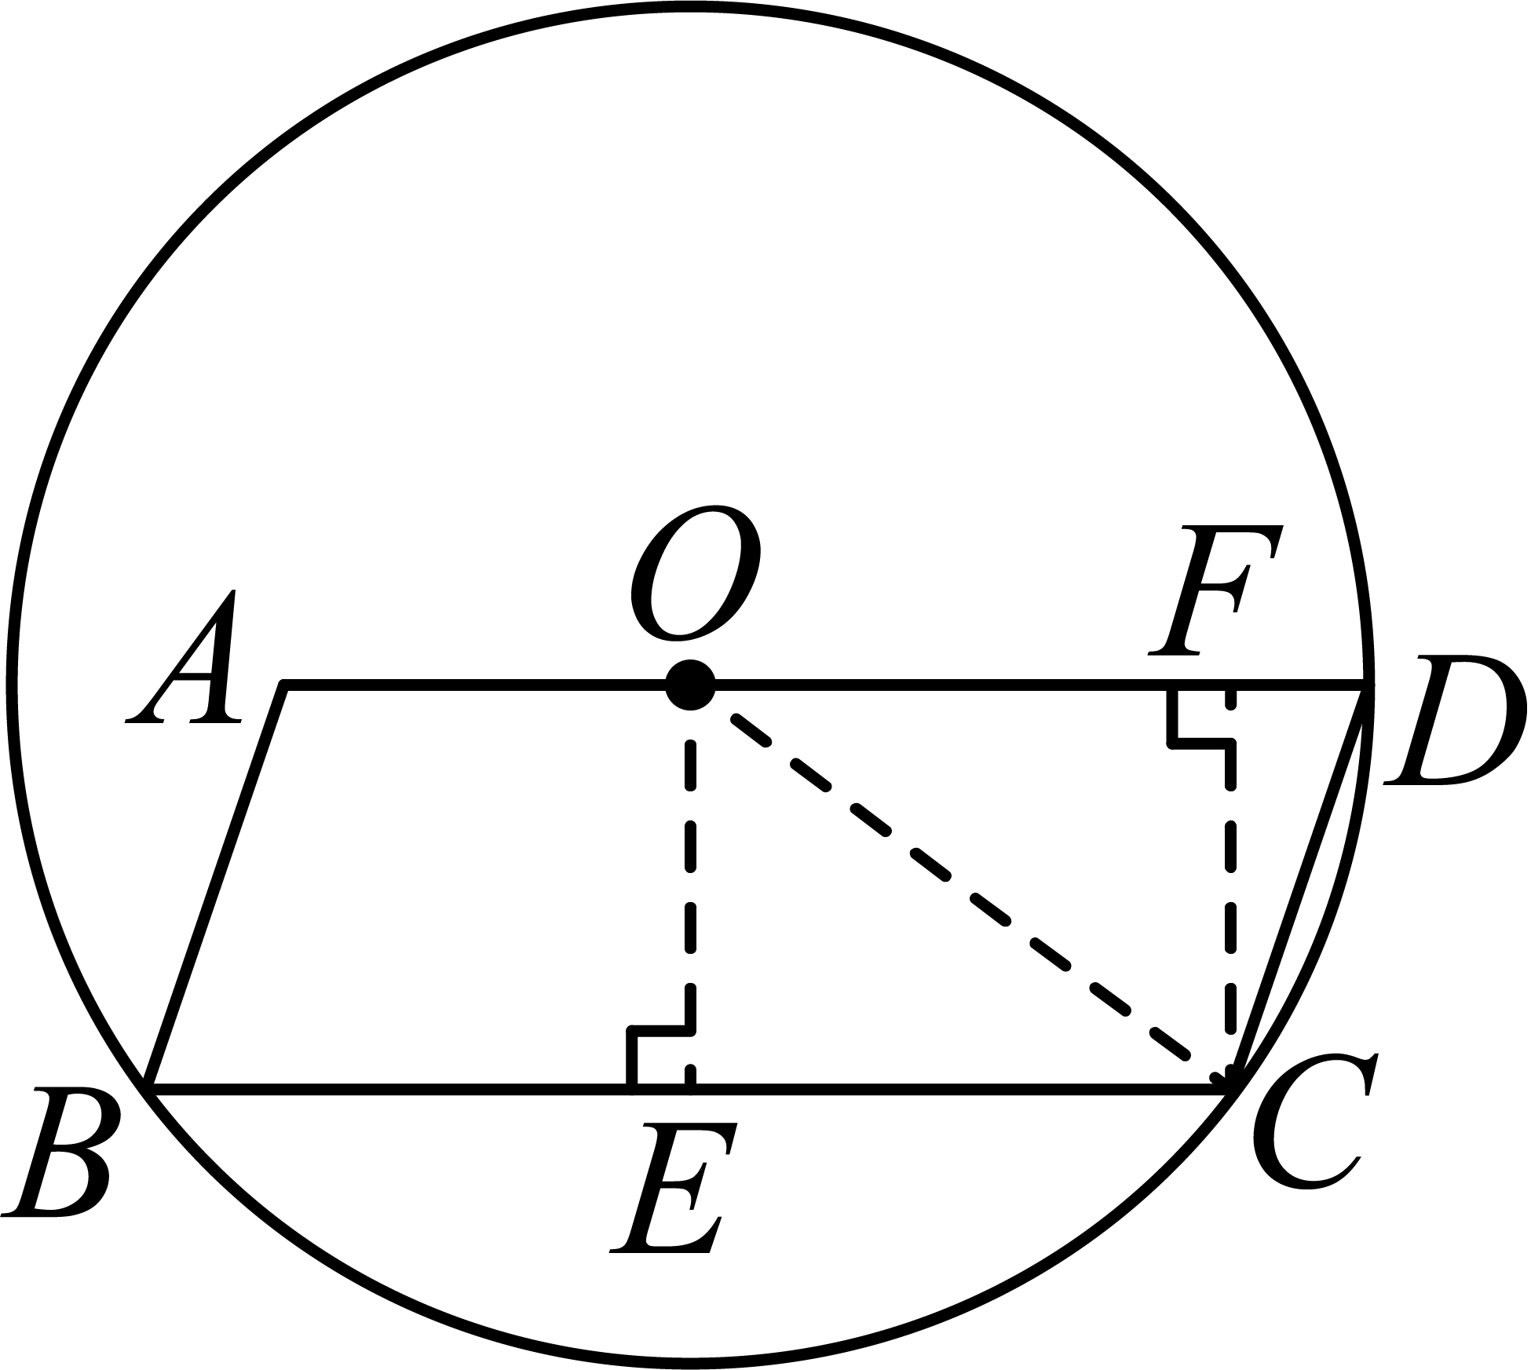
【点睛】此题主要考查了垂径定理，勾股定理，平行四边形的性质，矩形的判定与性质，锐角三角函数等知识，掌握垂径定理的辅助线添法是解题的关键．
22. 春节期间甲乙两家商店各自推出优惠活动
商店 | 优惠方式
甲 | 所购商品按原价打八折
乙 | 所购商品按原价每满300元减80元
设顾客在甲乙两家商店购买商品的原价都为x元，请根据条件回答下列问题：
（1）如果顾客在甲商店购买商品选择优惠活动后实际付款y元，求y关于x的函数解析式（不必写出函数定义域）；
（2）购买原价在500元以下的商品时，如果分别选择甲商店的优惠活动和乙商店的优惠活动后，实际付款金额相等，求x的值；
（3）顾客购买原价在900元以下的商品时，如果选择乙商店的优惠活动比选择甲商店的优惠活动更合算，求x的取值范围．
【答案】（1）；
（2）x的值是400元；
（3）当或时，选择乙商店更合算．
【解析】
【分析】此题考查了一元一次方程及一元一次不等式的应用，解答本题的关键是仔细审题，注意分类讨论的应用．
（1）根据付款y等于原价乘以折扣；
（2）设这种健身器材的原价是元，根据“选择活动一和选择活动二的付款金额相等”列方程求解即可；
（3）由题意得选择甲商店所需付款为元，选择乙商店当时，所需付款为元，当时，所需付款为元，当时，所需付款为元，然后根据题意列出不等式即可求解．
【小问1详解】
解：∵所购商品在甲商店按原价打八折销售，
∴；
【小问2详解】
解：设这种商品的原价是元，
则，
解得，
答：x的值是400元；
【小问3详解】
解：这种商品的原价为x元，
则选择甲商店所需付款为：元，
选择乙商店的付款，当时，所需付款为：元，
当时，所需付款为：元，
当时，所需付款为：元，
①当时，，此时无论为何值，都是选择甲商店更合算，不符合题意，
②当时，，解得，
即：当时，选择乙商店更合算，
③当时，，解得，
即：当时，选择乙商店更合算，
综上：当或时，选择乙商店更合算．
23. 已知：在梯形中，，点E在边上（点E不与点A、D重合），点F在边上，且．
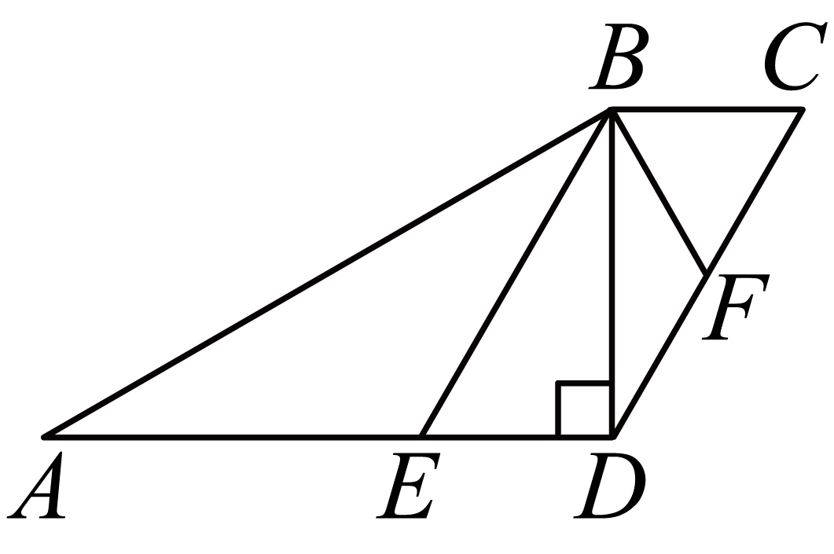
（1）求证：；
（2）连接，与交于点G，如果，求证：四边形为等腰梯形．
【答案】（1）见解析 （2）见解析
【解析】
【分析】本题考查相似三角形判定及性质，等腰梯形判定等．
（1）根据题意判定即可得到本题答案；
（2）根据角的转换，证明两个底角即，继而得到本题答案．
【小问1详解】
证明：∵，
∴，
∴，
∵，
∴，
∴，
∴，
∴；
【小问2详解】
解：根据题意如下图：
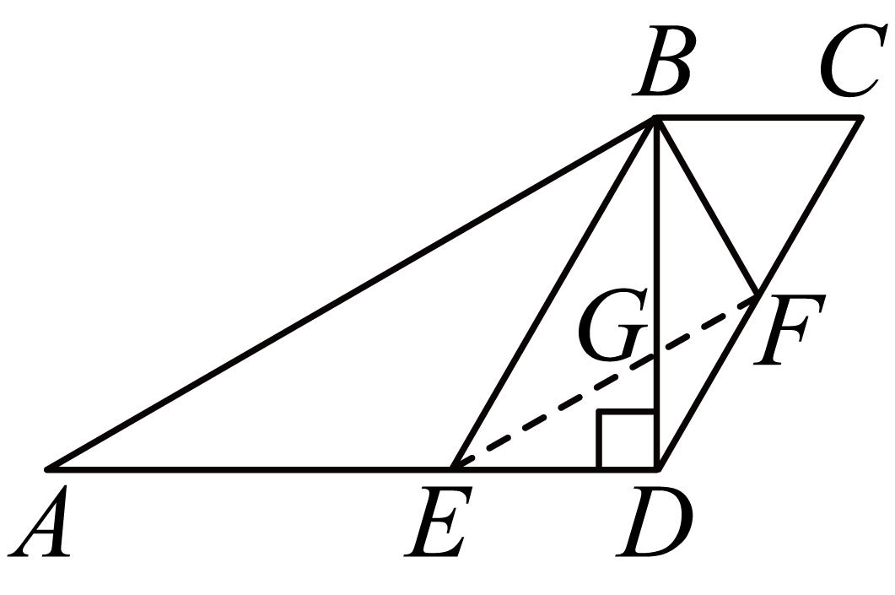
∵，
∴，
∵，，
∵，，
∴，
∴，
∴四边形为梯形，
∴，
∴，
∴四边形为等腰梯形．
24. 在平面直角坐标系中，已知抛物线与x轴分别交于点A、B(点A在点B左侧)，与y轴交于点，其对称轴为直线．
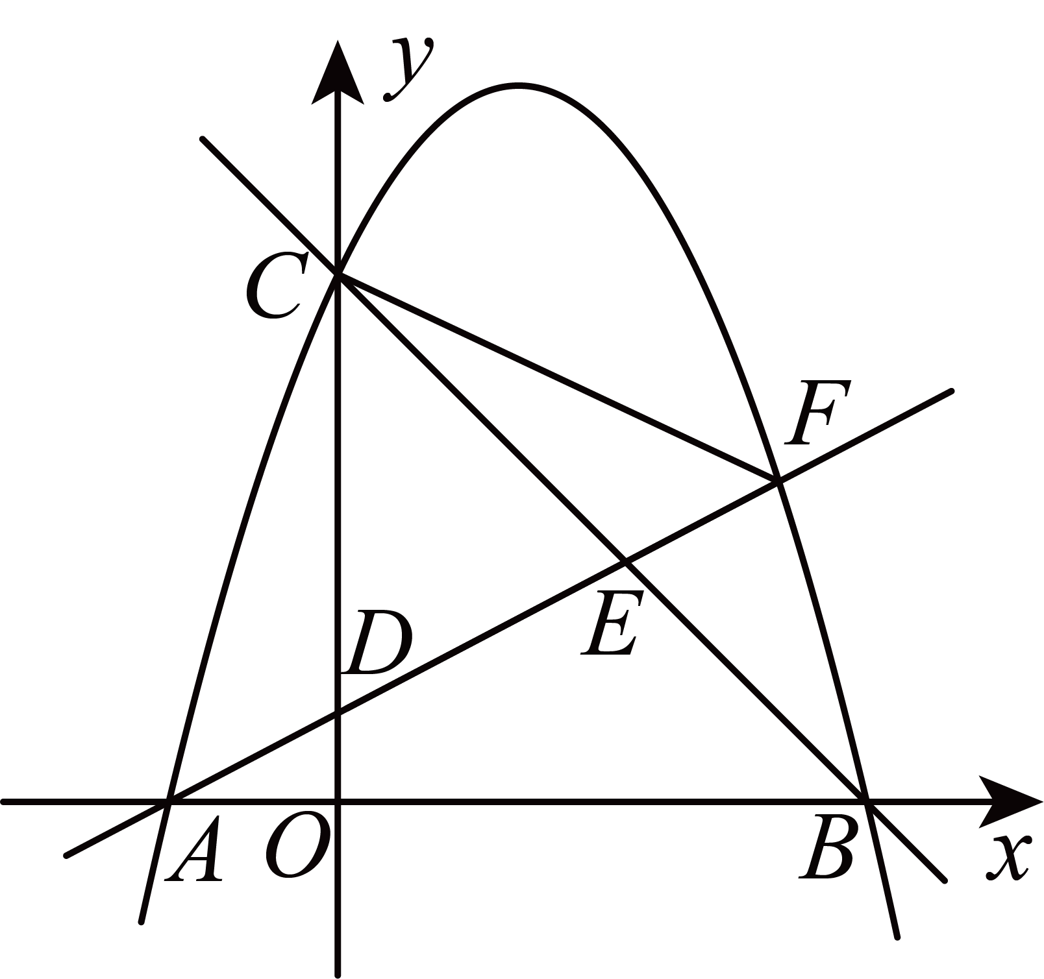
（1）求该抛物线的表达式；
（2）点F是上述抛物线上位于第一象限的一个动点，直线分别与y轴、线段交于点D、E．
①当时，求的长；
②联结，如果的面积是面积的3倍，求点F的坐标．
【答案】（1）
（2）①5；②
【解析】
【分析】（1）由待定系数法即可求解；
（2）①当时，则点F在的中垂线上，则，即可求解；
②证明，得到，则，即可求解．
【小问1详解】
解：由题意得：，
解得：，
则抛物线的表达式为：；
小问2详解】
解：对于，当时，，
解得，
∴点，
设点，
设直线的解析式为，
由点、F的坐标得，
解得，
∴直线的表达式为：，
当时，，
∴点，
①当时，则点F在的中垂线上，
则，即，
解得：(舍去)或5，
则；
②过点D作轴，作，过点F作轴，则，，
设直线的解析式为，
把代入得，，
解得，，
∴直线的表达式为：，
联立上式和的表达式得：，
解得：，
由得，，
∵的面积是面积的3倍，
则
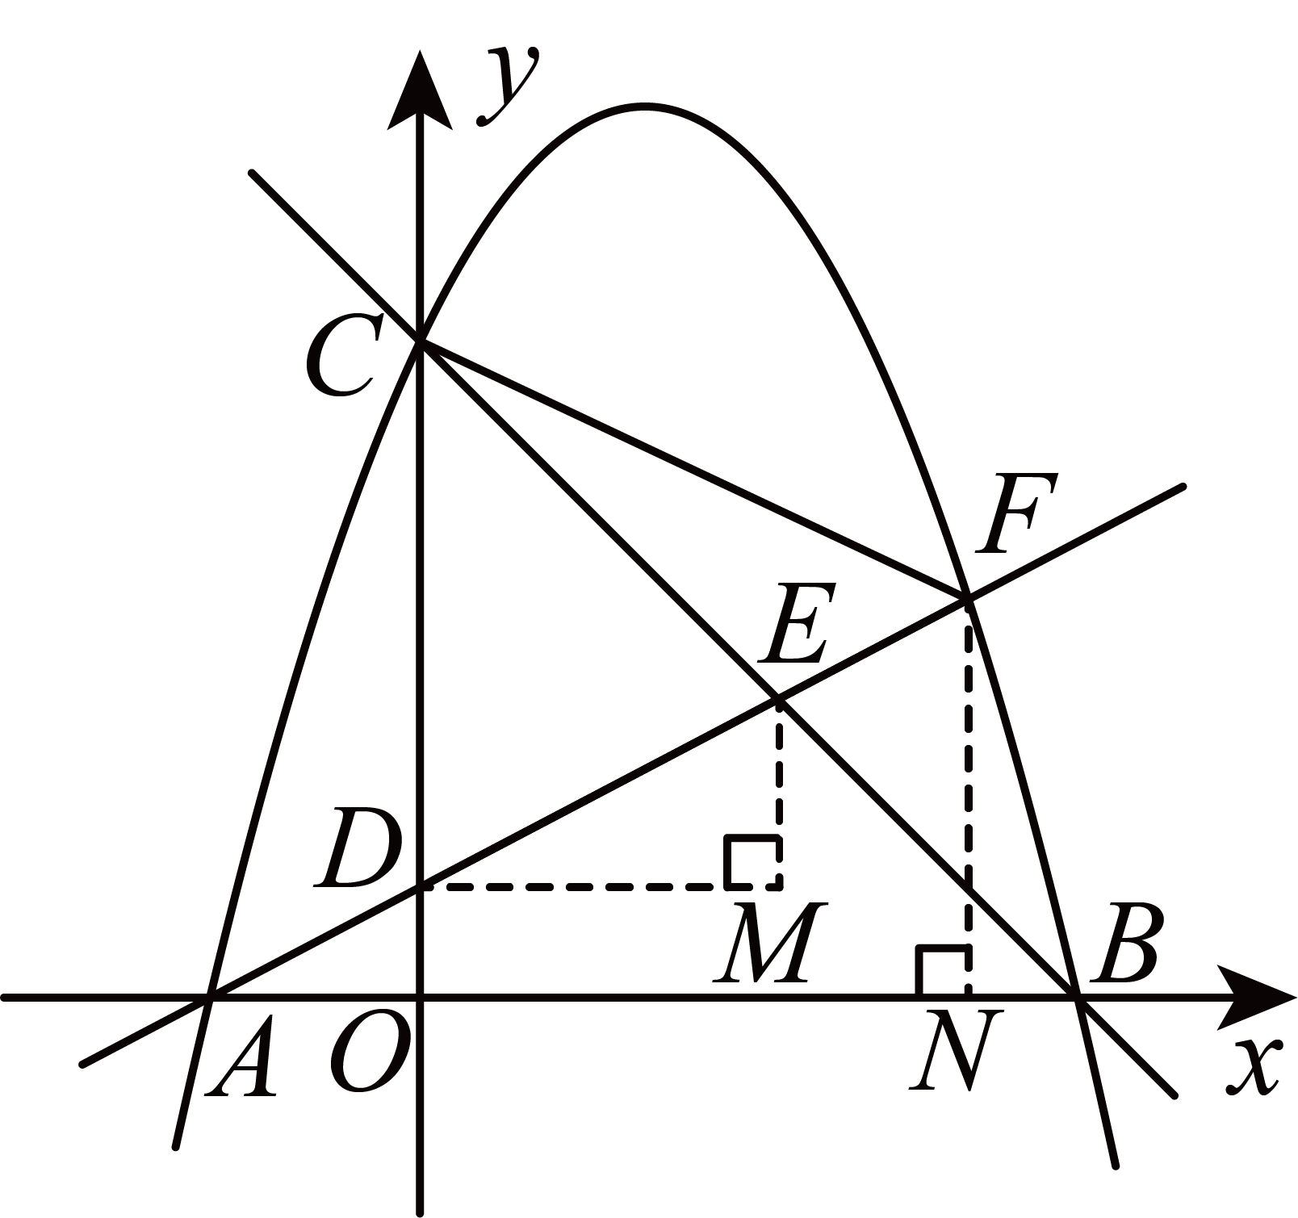
则∵，
∴，，
∴，
∴，
∴，即，
解得：(舍去)或4，
当时，
∴点．
【点睛】本题考查的是二次函数综合运用，涉及到一次函数的基本性质、待定系数法求函数表达式、三角形相似、中垂线的性质等，运用数形结合思想解题是关键．
25. 已知在中，，点O为边上一点，以点O为圆心，为半径作，交边于点D（点D不与点A、C重合）．
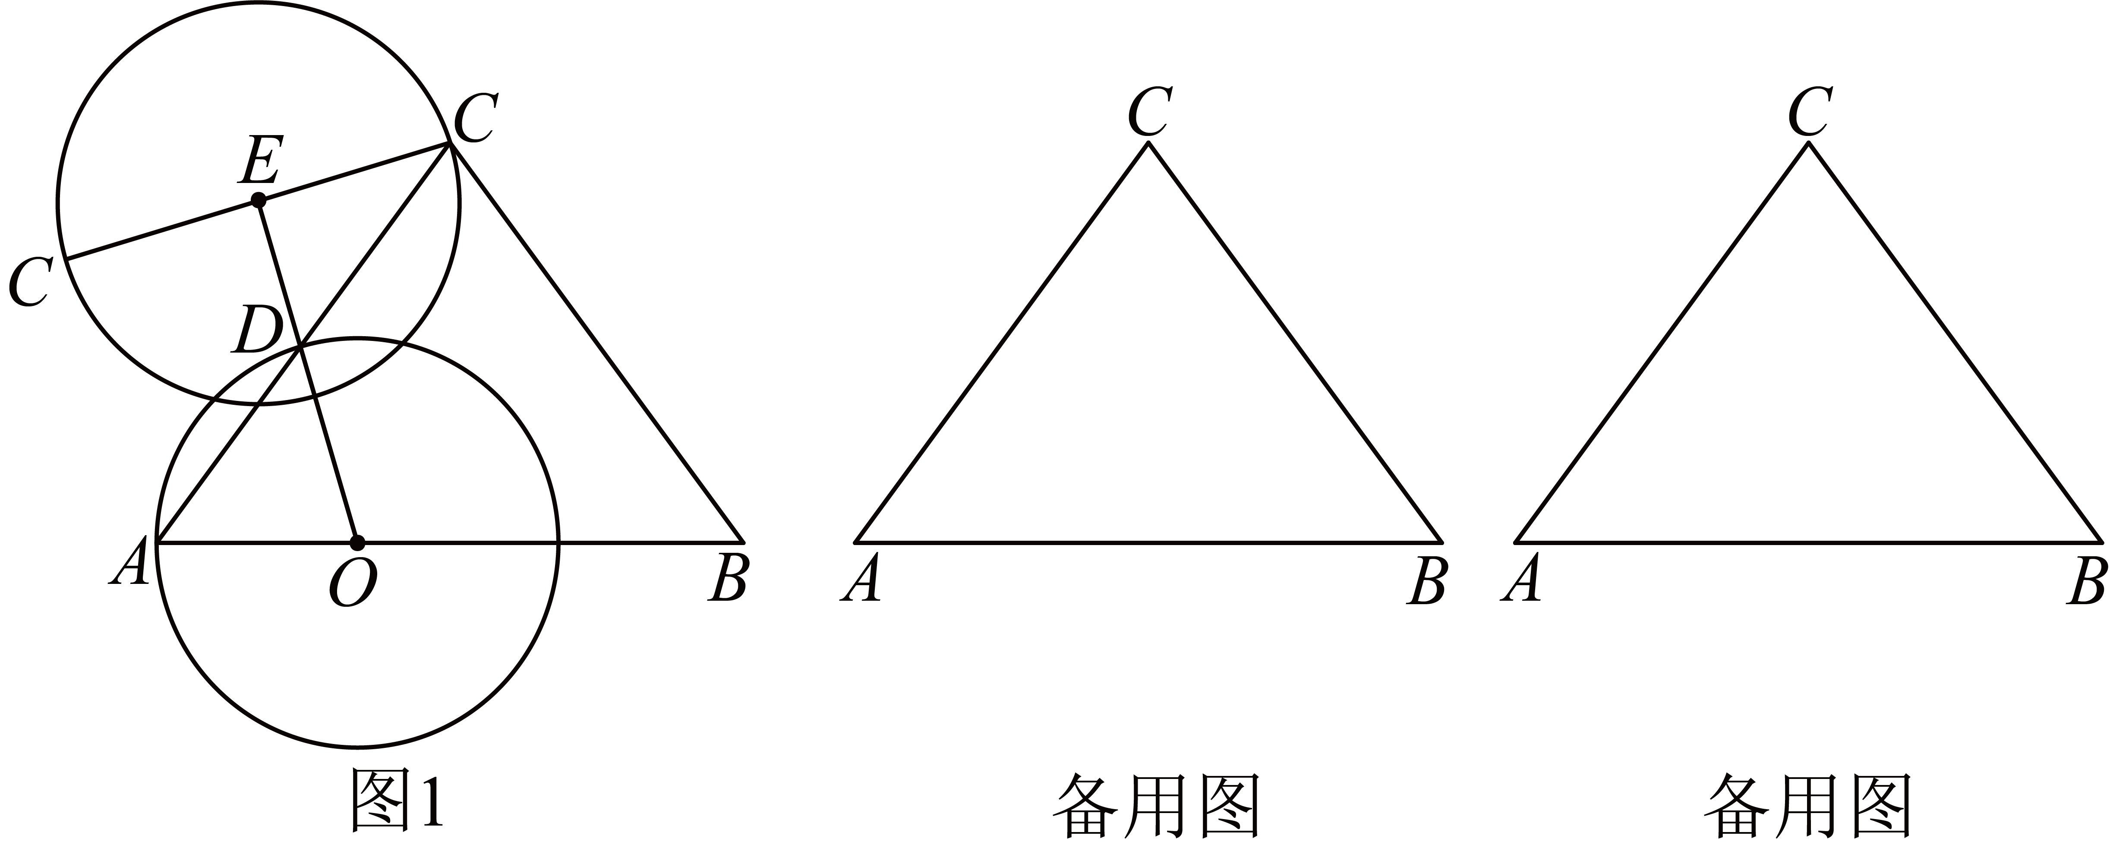
（1）当时，判断点B与的位置关系，并说明理由；
（2）过点C作，交延长线于点E．以点E圆心，为半径作，延长，交于点．
①如图1，如果与的公共弦恰好经过线段的中点，求的长；
②连接、，如果与的一条边平行，求的半径长．
【答案】（1）点B在内，见详解
（2）①；②或
【解析】
【分析】（1）借助垂径定理，利用表示出和，通过比较和的大小确定点与圆的位置关系；
（2）需要紧扣，第①问中结合连心线和公共弦的性质可以发现圆E和圆O是等圆，借助相似三角形的性质或锐角三角函数，用含k的代数式表示出、，从而求解；
第②问当时，过点作，证明出，在中，，得到解得则；
当，延长交延长线于点F，由，得到，解得或5（舍去），则．
【小问1详解】
解：过点O作，垂足为点H，
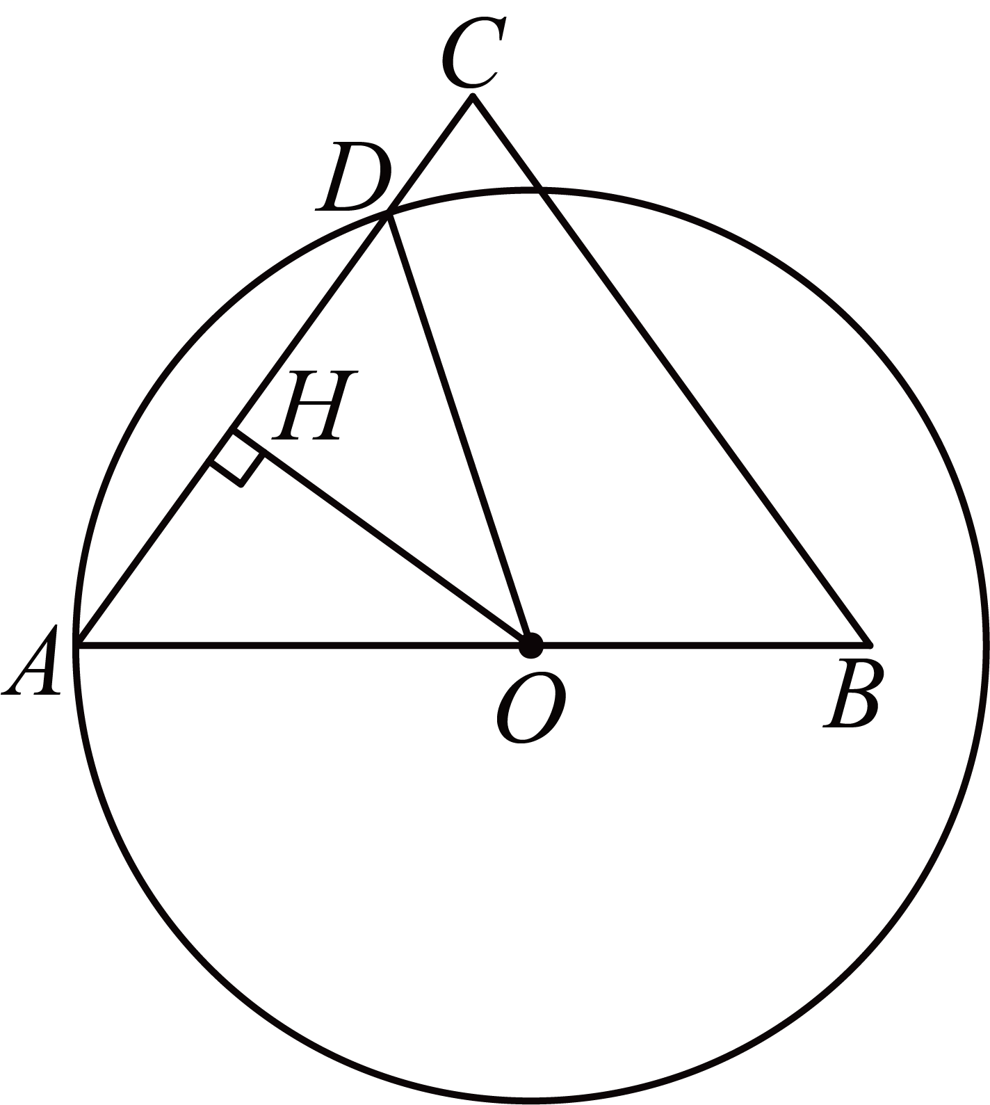
∵过圆心，，
∴ ，
∵，
，
∴在中，，
∴，
∵，
∴，
∴，
∴点B在内．
【小问2详解】
解：过点C作，垂足为M，
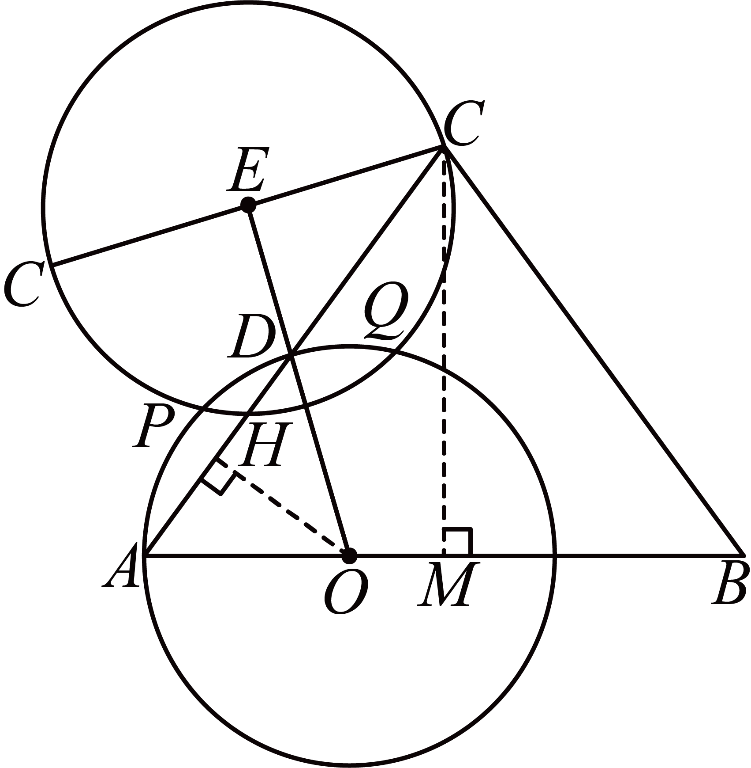
∵，
∴，
∵在中，，
∴，
，
又∵
，
∵，
∴在中，，，
设，则，
∴，
①两圆的交点记为P、Q，连接，
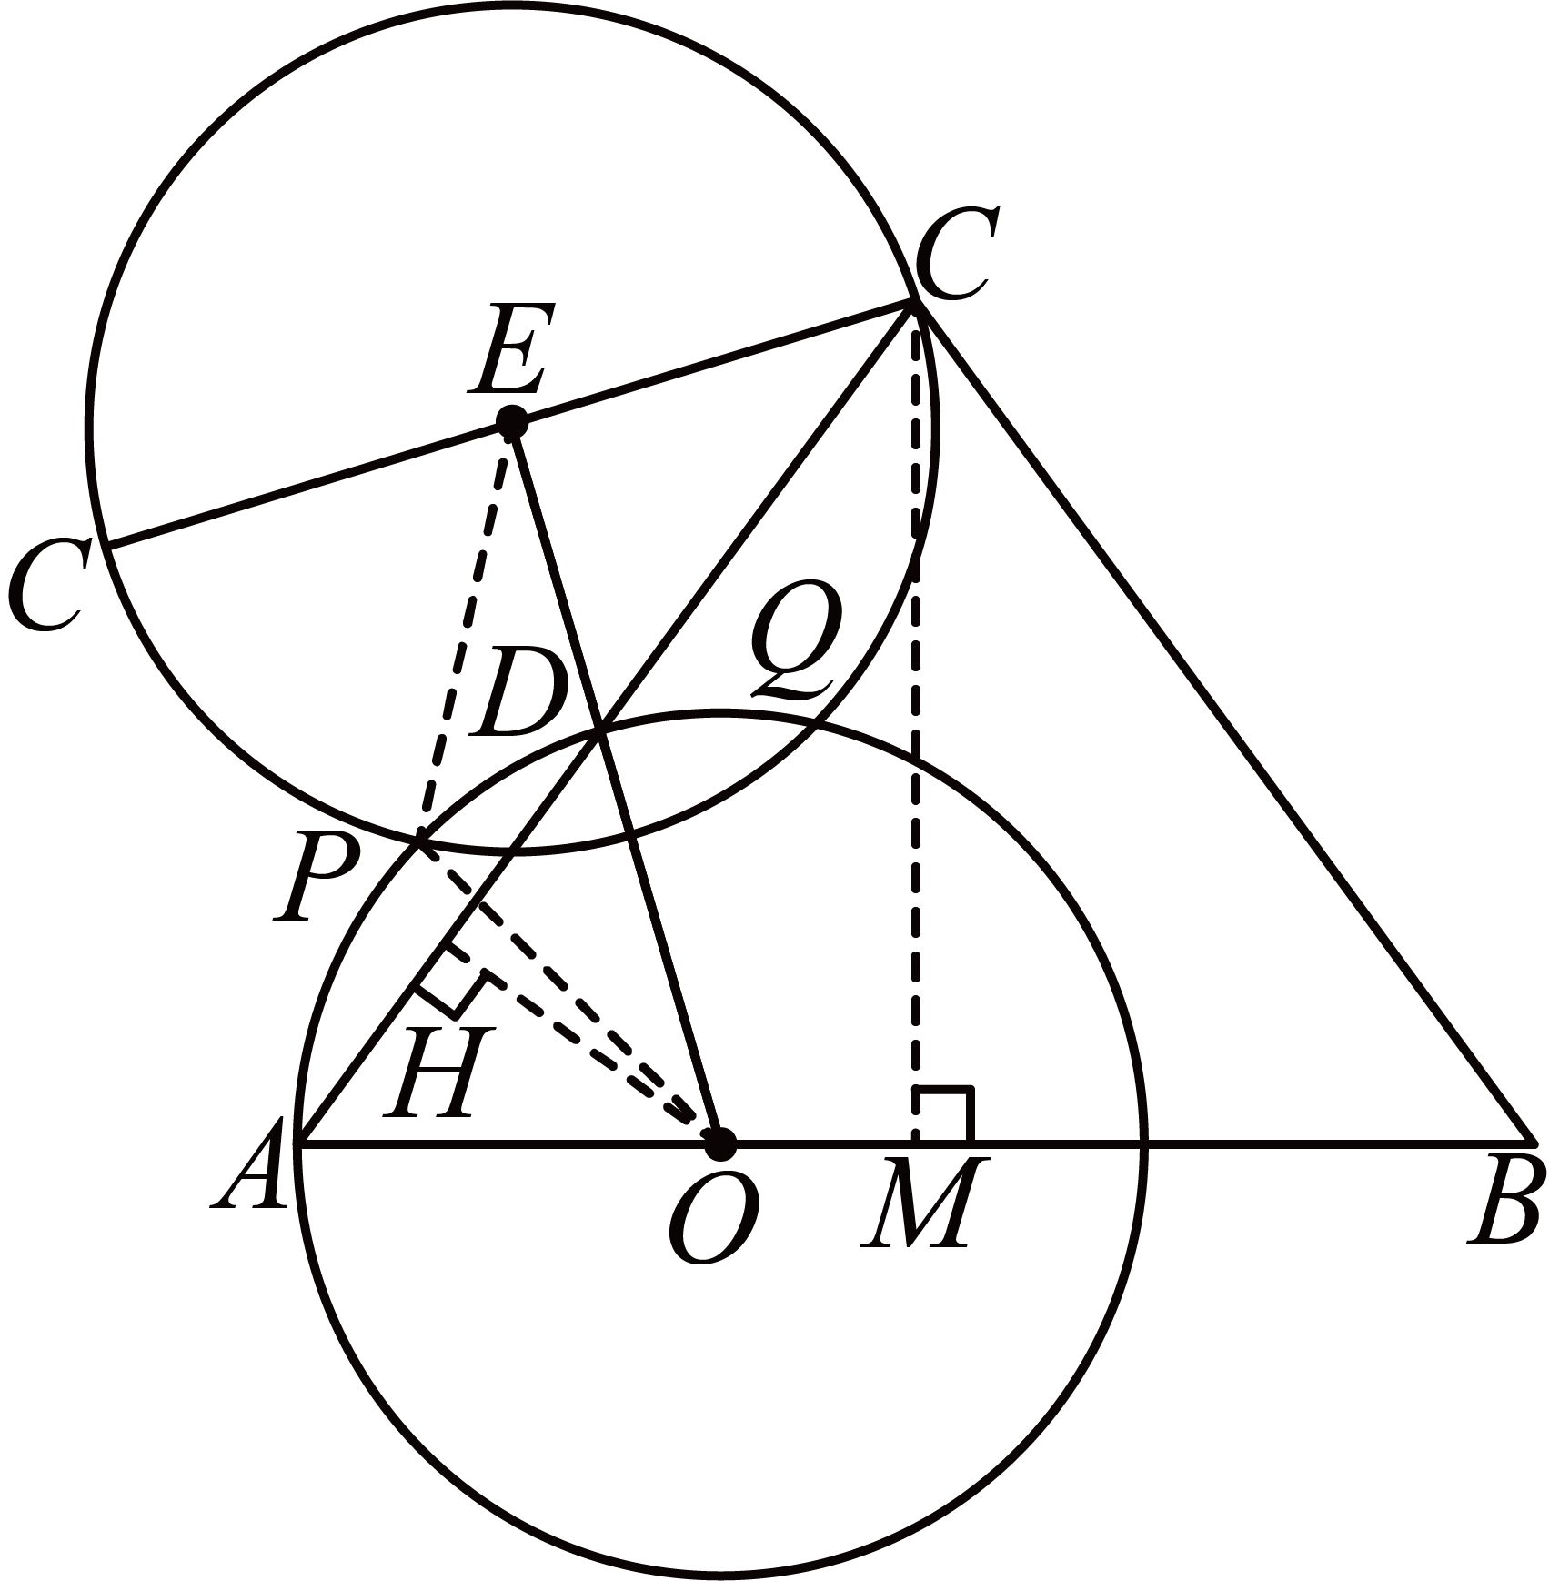
∵与相交，是公共弦，
∴垂直平分，即，
∵经过的中点，
∴垂直平分，
∴，即，
∴，
在中，，
∴，
∴，
∴，解得，
∴；
②由于点A在直线上，
∴不可能与平行，
则当时，过点作，
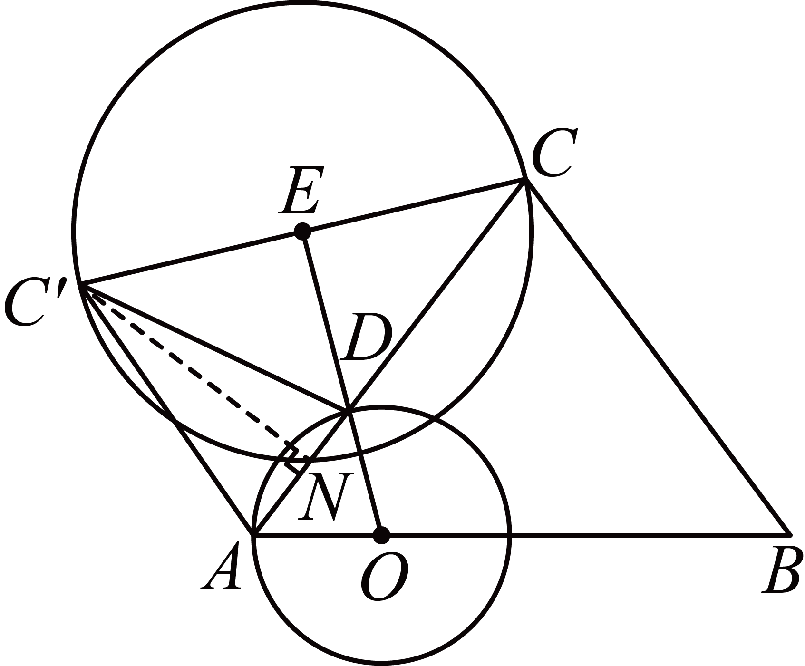
，
∵，
，
，
∵
，
∵
，
∵
，
在中，，
∴
；
当，延长交延长线于点F，
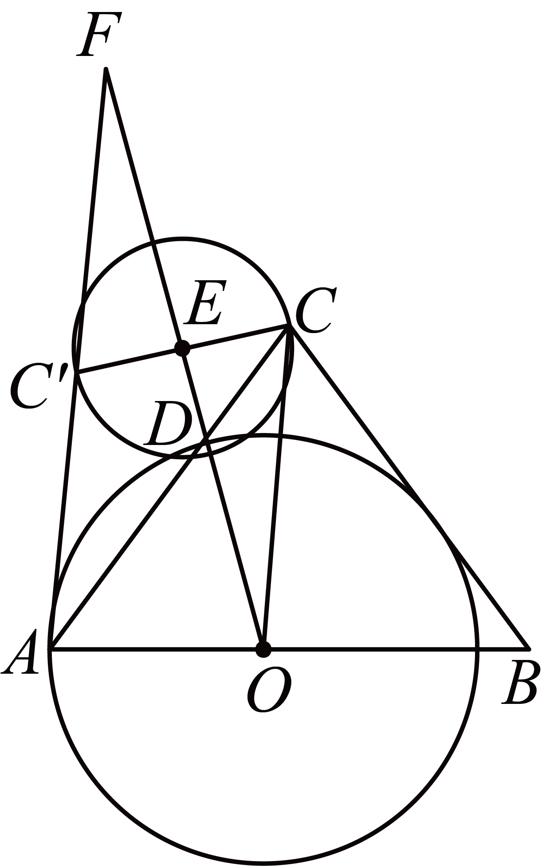
∵
，
∴
，
∵
，
解得或5（舍去），
∴，
综上：或．
【点睛】本题考查了圆和三角形相结合的问题，锐角三角函数，点与圆的位置关系，相交两圆的性质，相似三角形的判定与性质，本题的解题方法都是落在“解三角形”上，发现等角，并灵活解三角形是本题的突破点和难点．

